**《课间还要做什么》学习指南**

**学习目标：**

1.通过交流讨论活动，了解课间应该做的事情，能说出课间不仅可以做游戏还要做好课前准备。

2.通过游戏体验，感悟合理安排课间10分钟有利于身体健康和学习，初步学习合理安排课间10分钟的方法，能尝试按照先准备后游戏，先急后缓的方法安排课间活动。

3.通过辨一辨的活动，认识到遵守学校规则有益于学生安全快乐地开展课间活动，愿意自觉遵守学校规则，促进良好习惯的养成。

同学们，大家好！今天我们学习的内容是一年级道德与法治上册教材第7课《课间十分钟》的第二课时，请同学们打开教材，把第30-31页内容先看一看。下面，请同学们和老师一起，寻找合理安排课间10分钟的好方法，开启健康、快乐的校园生活。

**学习任务单：**

**【课上活动】**

活动一： 请你来判断一下他们的做法对吗？对的在下面的（ ）里画“√”。 不对的画“×”,并说一说原因。

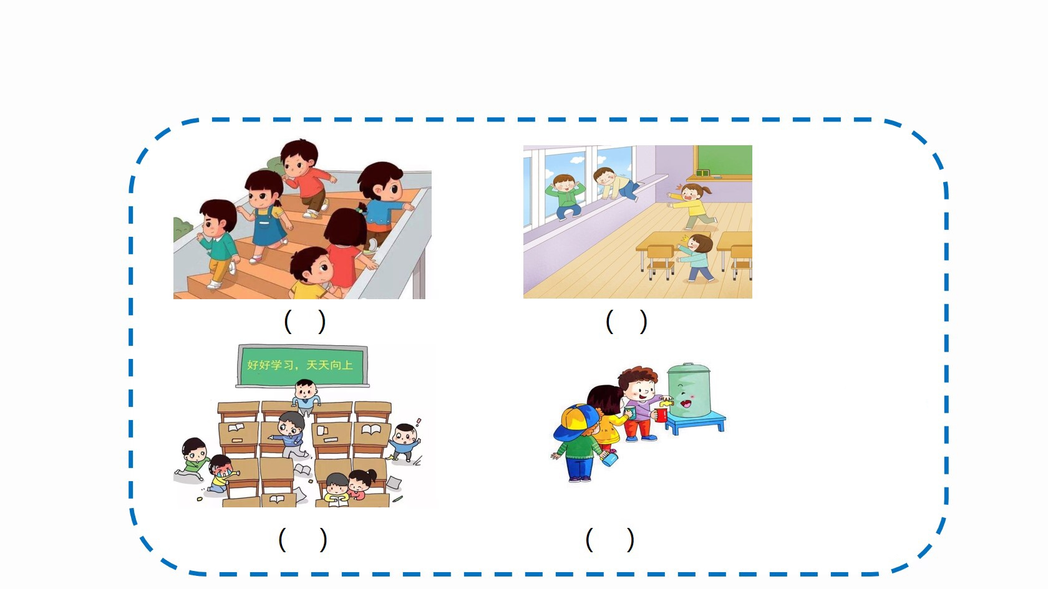

**【课后活动】**

活动二：通过这一课的学习你一定学会了一些合理安排课间10分钟的方法，你能把下面的活动进行排序吗？请把数字写在“（ ）”里，并说一说你为什么这样排序。

